Marie Hermiline Vanier

Naissance : 7 mai 1850, Saint Jérôme co.Terrebonne, Québec.
Baptême : 7 mai 1850, paroisse Saint Jérôme.
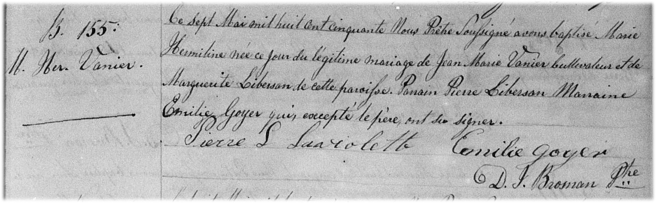
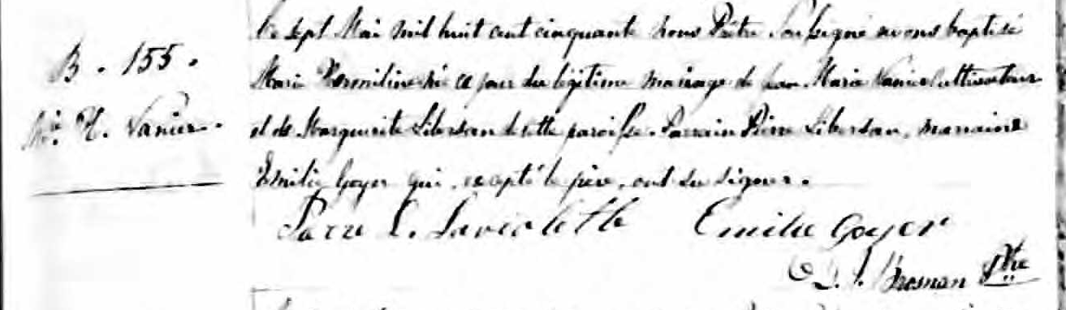

B. 155 Le sept Mai mil huit cent cinquante, Nous Prêtre Soussigné avons baptisé
M.H.Vanier Marie Hermiline ce jour du légitime mariage de Jean Marie Vanier, culti-
vateur et de Marguerite Libersan de cette paroisse. Parrain Pierre Libersan
marraine Emilie Goyer qui excepté le père ont su signer.

Pierre L Laviolette Emilie Goyer
D.J.Brosman Ptre

Référence : Family Search.

